Спортивные соревнования «Вперёд, мальчишки!» среди учащихся 1х классов.
Классный час «Жить – Родине служить»

5 февраля 2016 года в рамках месячника оборонно-массовой и военно-патриотической работы «За веру, Кубань и Отечество» в школе проведены спортивные соревнования «Вперед, мальчишки!» среди учащихся 1х классов.
Ребята с удовольствием участвовали в состязаниях, старались показать лучшие свои качества: сплоченность, мужество, стремление к победе, силу и ловкость. Не остались в стороне и девочки: они дружно поддерживали своих одноклассников, кричали речевки, даже подготовили плакаты с рисунками и лозунгами.
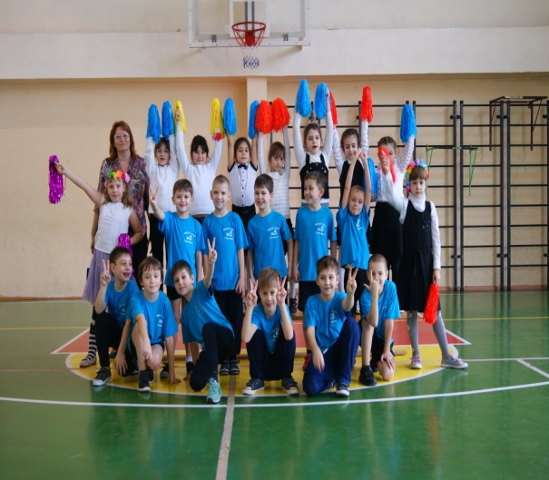
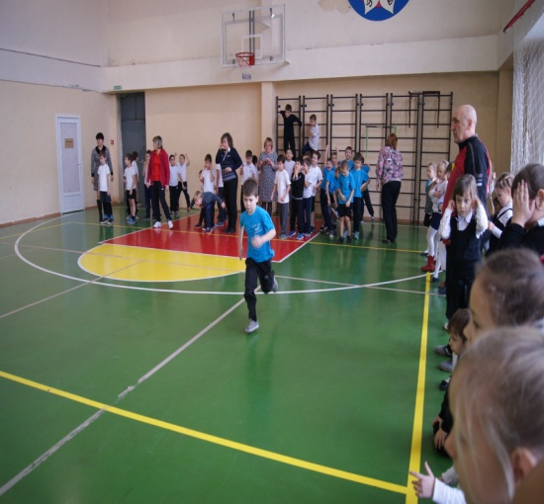

Кроме того, в 1 «Б» классе под руководством Матюшевской Н.В. блистательно прошёл классный час «Жить – Родине служить», на котором ребята познакомились историей нашей армии, заглянули в древний мир, чтобы понять, кто в те далекие времена защищал нашу Родину.

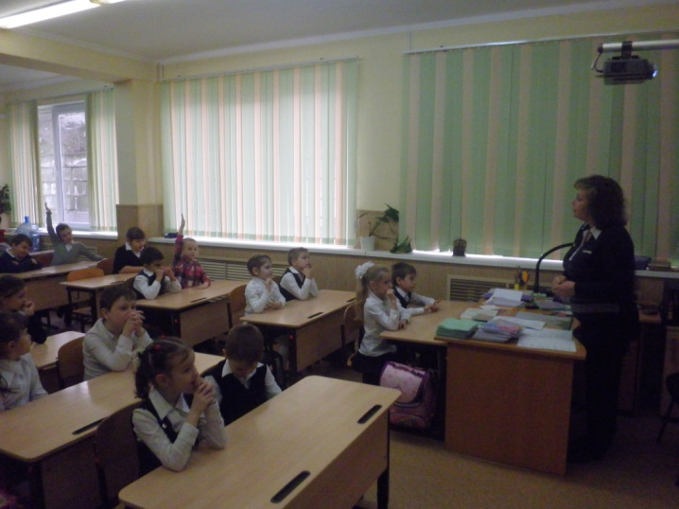
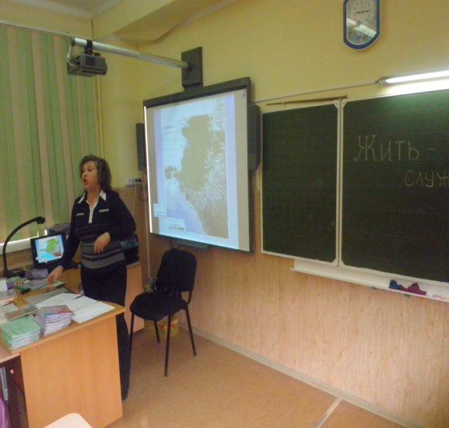

Благодер В.Г.,

зам. директора по УР

